LO QUE NOS DEPARA EL FUTURO

Un nuevo paradigma para el almacenamiento de agua
INTRODUCCIÓN En 2018, Ciudad del Cabo, Sudáfrica, se encontraba a una distancia sorprendente de la catástrofe, llegando a los titulares internacionales cuando 4 millones de personas en una gran metrópolis moderna se encontraban a semanas de una de las mayores fallas de agua municipales inducidas por la sequía en la memoria reciente.
A través de medidas extraordinarias de conservación de emergencia, Ciudad del Cabo evitó lo que se conoció ampliamente como "Día Cero" (Harding 2021). Pero el hecho es que, antes de la crisis, la ciudad tenía un sistema de almacenamiento de agua que era adecuado para su propósito durante décadas. Fue solo cuando se enfrentó a los efectos del crecimiento de la población y el cambio climático que se tambaleó hacia el desastre.
Al igual que muchas áreas del mundo, Ciudad del Cabo está experimentando crecientes extremos climáticos, desde sequías en un extremo del espectro hasta intensas inundaciones en el otro, sus eventos de 2022 extienden la infraestructura de aguas pluviales de la ciudad más allá de su capacidad, amenazando la vida humana y causando daños económicos masivos. En las últimas dos décadas, al menos 1.650 millones de personas en todo el mundo se vieron afectadas negativamente por las inundaciones, un aumento del 24 por ciento de las personas expuestas en comparación con décadas anteriores (Browder et al. 2021; Tellman et al. 2021; CRED y UNDRR 2020).
La brecha de Ciudad del Cabo entre la cantidad de agua necesaria y la capacidad de almacenamiento disponible para suministrarla en los períodos de sequía y para disminuir los impactos de las inundaciones en los períodos húmedos es una ilustración gráfica de lo que hoy es una crisis internacional: una brecha mundial de almacenamiento de agua. El almacenamiento natural está disminuyendo, la cantidad de almacenamiento construido ha disminuido y lo que está disponible está envejeciendo y disminuyendo, todo mientras que la población mundial, que se duplicó en el último medio siglo, genera una demanda cada vez mayor de agua y un almacenamiento de agua acorde.
Exacerbando la crisis de almacenamiento de agua está el cambio climático, su pronóstico empeora cada año y amenaza con abrumar la capacidad de los gobiernos para implementar medidas para proteger la salud y el bienestar de sus poblaciones. En ninguna parte es más visible el impacto del cambio climático que en el agua. Se requiere un aumento significativo en el almacenamiento para gestionar la creciente hidro variabilidad, incluidas las inundaciones y las sequías, para satisfacer el aumento de la demanda de agua debido a las temperaturas más altas y para apuntalar el progreso en la seguridad alimentaria y energética.
La brecha de almacenamiento de agua es un desafío global compartido. La mayor parte del almacenamiento de agua dulce en la tierra se encuentra en la naturaleza, lo que hace que la naturaleza sea una gran parte de la solución. Los humedales, acuíferos, lagos, suelos y otros almacenes naturales deben reconocerse como los activos que son, protegidos y gestionados para satisfacer mejor las necesidades de almacenamiento. Además, las presas, tanques y otros sistemas construidos permiten a los administradores del agua un control vital, compensando la disponibilidad cambiante de agua durante las estaciones húmeda y seca, mitigando los impactos de inundaciones y sequías y proporcionando servicios esenciales que incluyen energía limpia, transporte, riego y suministro de agua potable e industrial (figura 1).
Juntos, estos forman una densa red de almacenamiento de agua natural, construido e híbrido, pero los responsables políticos e incluso los administradores del agua rara vez lo reconocen y administran como un sistema. La mayoría de las veces, el almacenamiento se evalúa, diseña, desarrolla y administra como instalaciones independientes para partes interesadas específicas, lo que resulta en arreglos que son insostenibles, ineficientes y no lo suficientemente resistentes para enfrentar los desafíos del siglo XXI.
What the Future Has in Store: A New Paradigm for Water Storage (Banco Mundial 2023) es un llamamiento urgente a los líderes mundiales y nacionales para que comiencen a defender el almacenamiento inteligente que satisfaga una variedad de necesidades humanas, económicas y ambientales. Cerrar las brechas de almacenamiento requerirá que los responsables políticos y de toma de decisiones reúnan a una variedad de sectores económicos y partes interesadas, tanto públicas como privadas, para desarrollar e impulsar soluciones multisectoriales que aborden la brecha de almacenamiento de agua de manera integral, efectiva y eficiente. Si se hace bien, un nuevo paradigma para el almacenamiento de agua creará una base más sólida para el desarrollo sostenible y la acción y resiliencia climática, pagando dividendos para las poblaciones, las economías y el planeta, a través de años y generaciones venideras.
LA CRECIENTE IMPORTANCIA DEL ALMACENAMIENTO DE AGUA
La vida tal como la conocemos depende del almacenamiento de agua dulce. El almacenamiento permite servicios vitales como el suministro de agua, el saneamiento y el riego, que a su vez sustentan la salud humana, el bienestar y la seguridad alimentaria. El agua almacenada para la energía hidroeléctrica no solo produce energía limpia directamente, sino que también almacena energía para cuando más se necesita, lo que permite un mayor uso de energía solar y eólica variable. El transporte fluvial o por canal a menudo depende del almacenamiento de agua para proporcionar accesibilidad durante todo el año para los transportistas de mercancías a granel.
El almacenamiento de agua proporciona tres servicios principales (figura 2) que apoyan el crecimiento económico, las personas y el planeta: (a) mejora la disponibilidad de agua; b) reduce los efectos de las inundaciones; y c) presta diversos servicios para la energía, el transporte y otros sectores mediante la regulación de los flujos de agua.
El almacenamiento de agua es cada vez más importante como una herramienta vital para adaptarse al cambio climático. El cambio climático significa cambios en el agua, aumentando la variabilidad y los extremos hídricos y cambiando el agua total disponible y aumentando las necesidades de agua. Debido a que el cambio climático está trayendo precipitaciones menos predecibles y más variables, dificulta la provisión de servicios cotidianos, como el suministro confiable de agua urbana, los agricultores menos productivos y desalienta la inversión económica y la creación de empleo. El almacenamiento de agua proporciona un mecanismo para compensar algunos de los cambios hidrológicos provocados por el cambio climático mediante la mejora de la disponibilidad de agua y la reducción del impacto de las inundaciones.
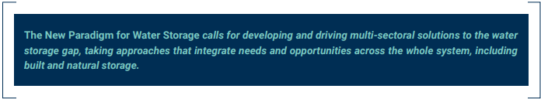
El Nuevo Paradigma para el Almacenamiento de Agua exige desarrollar e impulsar soluciones multisectoriales para la brecha de almacenamiento de agua, adoptando enfoques que integren las necesidades y oportunidades en todo el sistema, incluido el almacenamiento construido y natural.
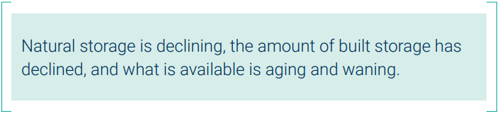
El almacenamiento natural está disminuyendo, la cantidad de almacenamiento construido ha disminuido y lo que está disponible está envejeciendo y disminuyendo.

El almacenamiento hace una contribución importante a la mitigación del cambio climático al producir y permitir la energía renovable. La energía hidroeléctrica desempeñará un papel clave en los esfuerzos de mitigación del cambio climático, y la Agencia Internacional de Energía Renovable (IRENA) estima que se necesitan 1.300 GW de nueva capacidad para descarbonizar el sector energético, lo que significa que la inversión en la producción de energía hidroeléctrica deberá duplicarse (IRENA 2021). El almacenamiento de energía hidroeléctrica permite a los operadores de sistemas de energía equilibrar otras fuentes de energía renovables más variables, como la energía eólica y solar en la red (IRENA 2020), aunque el cuidado y la atención a cómo se opera el almacenamiento deben incluir la reducción de las emisiones de gases de efecto invernadero (GEI) de las áreas de extracción. El almacenamiento natural, como los humedales y las cuencas hidrográficas bien gestionadas, puede ser consistente con el secuestro de carbono del suelo, una oportunidad emergente para avanzar en la mitigación del clima (Nahlik y Fennessy 2016; Ontl y Schulte 2012). En otras áreas, es posible que sea necesario adoptar nuevas técnicas de gestión del agua, como una mejor gestión de los embalses y una mejor gestión del almacenamiento de agua en el campo, por ejemplo, humectación y secado alternativos en la producción de arroz, para minimizar las emisiones de GEI asociadas con el almacenamiento de agua.
¿POR QUÉ AHORA? LA CRECIENTE BRECHA MUNDIAL DE ALMACENAMIENTO DE AGUA
La naturaleza proporciona la gran mayoría, más del 99 por ciento, del almacenamiento de agua dulce (McCartney et al. 2022). Los ríos y lagos de los que dependemos están llenos de lluvia en la cuenca. El agua necesaria para la agricultura, los bosques y el medio ambiente se almacena en el suelo como humedad del suelo, y esta humedad del suelo puede contribuir a futuros flujos de agua subterránea y superficial en arroyos y ríos. Para la supervivencia diaria, más de la mitad de la población mundial depende de las aguas subterráneas, agua que se almacena bajo tierra por naturaleza y se repone o no mediante complejos procesos hidrológicos (UNESCO 2022). La naturaleza también amortigua las inundaciones, disminuyendo la escorrentía y absorbiendo el exceso de agua en los suelos, la vegetación, los humedales y los acuíferos. El alcance del papel de la naturaleza en la protección contra inundaciones se está volviendo cada vez más claro a medida que lo degradamos, con 23 de las 34 áreas del mundo experimentando reducciones en el almacenamiento de agua dulce (Rodell et al. 2018).
El almacenamiento construido permite a los administradores del agua un mayor control sobre los recursos hídricos. Los embalses, presas de arena, tanques y otros sistemas construidos proporcionan almacenamiento de agua donde se necesita y pueden diseñarse para proporcionar el servicio que requieren las partes interesadas, por ejemplo, mejorar la disponibilidad local de agua en la estación seca o generar energía hidroeléctrica durante los momentos de máxima demanda. Los sistemas construidos a menudo proporcionan un grado mucho mayor de control que los sistemas naturales, lo que permite servicios "bajo demanda" que crean más certeza para los usuarios, haciéndolos más fáciles de financiar debido a una mejor recuperación de costos. El tipo y el tamaño del almacenamiento construido se pueden adaptar a las necesidades específicas del clima o la ubicación variando el diseño o la selección del sistema para minimizar las pérdidas y aumentar la compatibilidad con las necesidades económicas y de la comunidad local. Sin embargo, los proyectos de almacenamiento de agua construidos también pueden tener impactos negativos significativos, a veces desproporcionadamente en los pobres y el medio ambiente, incluida la biodiversidad. Las opciones de almacenamiento deben seleccionarse para evitar impactos, y los impactos negativos deben mitigarse y gestionarse cuidadosamente en una variedad de escalas, desde el sitio del proyecto hasta la escala de la cuenca, a veces cruzando fronteras internacionales.
Múltiples formas de almacenamiento de agua, construidas y naturales, generalmente se combinan en sistemas de almacenamiento, donde los elementos trabajan juntos para proporcionar los servicios de los que dependen las personas (figura 3). Por ejemplo, las llanuras aluviales y los humedales combinan los canales fluviales y el almacenamiento del suelo, proporcionando almacenamiento para inundaciones y agua para períodos más secos; las cuencas hidrográficas naturales contribuyen a las operaciones sostenibles de las represas; Los sitios de recarga de acuíferos administrados aprovechan la infraestructura natural y construida para disminuir los flujos de agua en partes de una cuenca para aumentar significativamente la cantidad de agua de lluvia que se filtra en el agua subterránea. Varios sistemas más pequeños pueden combinarse en sistemas más grandes; Por ejemplo, la vulnerabilidad a las inundaciones de una ciudad se verá influenciada por los sistemas circundantes de uso de la tierra, la recarga de aguas subterráneas y las llanuras aluviales, así como por las medidas locales de mitigación de inundaciones.

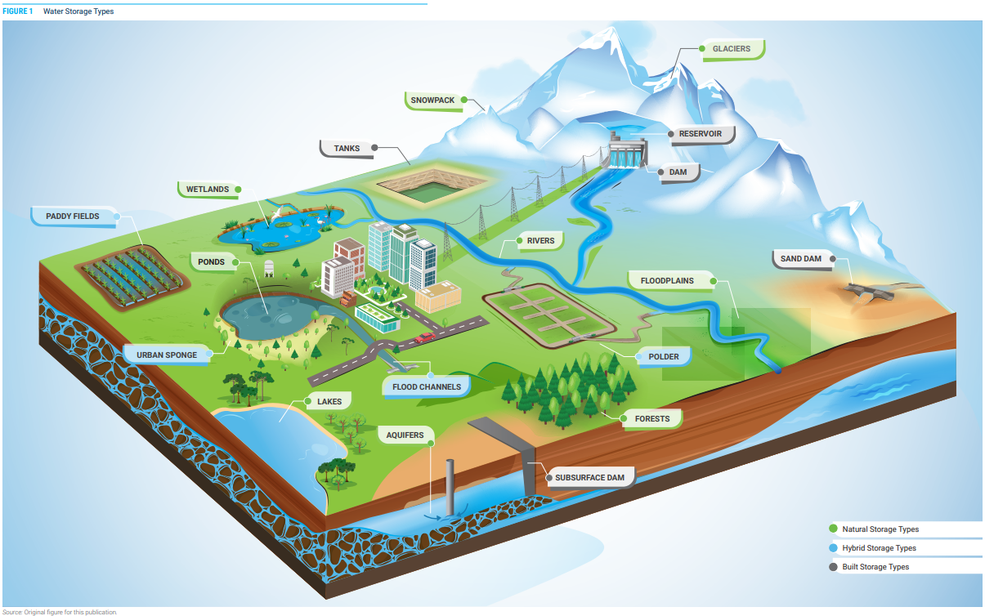
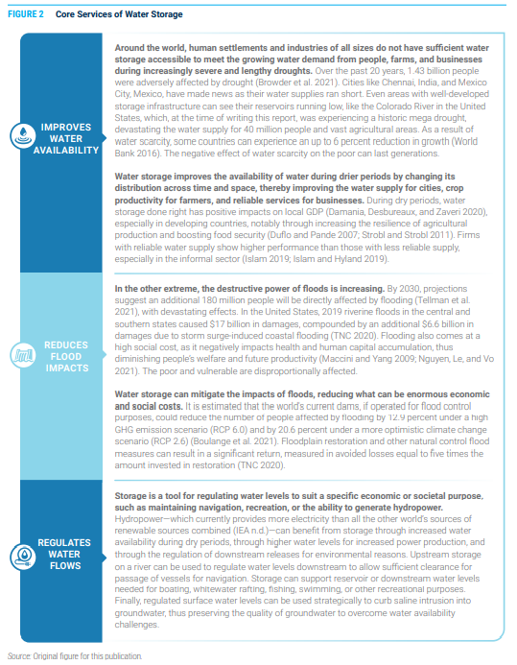
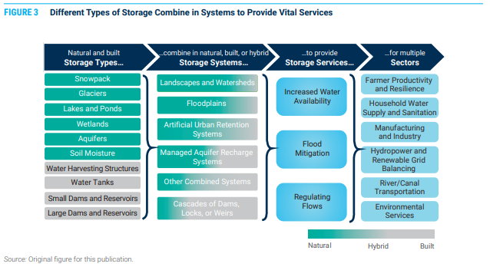
El mundo ya está experimentando una brecha de almacenamiento de agua. A nivel mundial, la brecha de almacenamiento de agua, la diferencia entre la cantidad de almacenamiento de agua necesaria y la cantidad de almacenamiento operativo (natural y construido) (figura 4), está creciendo (GWP e IWMI 2021). En los últimos 50 años, el suministro de almacenamiento de agua ha disminuido a medida que el almacenamiento de agua dulce disminuyó en alrededor de 27,000 mil millones de metros cúbicos (McCartney et al. 2022) debido al derretimiento de los glaciares y la capa de nieve y la destrucción de humedales y llanuras aluviales (figura 5).
Además, el volumen de agua almacenada en el almacenamiento construido, como las grandes presas, también está amenazado ya que los sedimentos llenan el espacio de almacenamiento útil en los embalses, y las estructuras envejecen más rápido que el ritmo de rehabilitación o nueva construcción (Annandale, Morris y Karki 2016) (figura 6). Mientras tanto, la necesidad de más almacenamiento ha aumentado debido a los vastos cambios que ha experimentado el mundo, incluida una población mundial que aumentó de 1.000 millones en 1800 a 7.800 millones en 2020 y el crecimiento económico de los siglos XX y XXI que se ha traducido en un rápido aumento de la demanda de agua, todo mientras que la creciente variabilidad climática aumenta las inundaciones y las sequías.
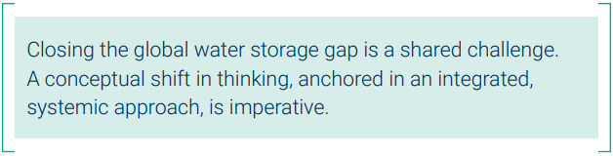
Cerrar la brecha mundial de almacenamiento de agua es un desafío compartido. Es imperativo un cambio conceptual en el pensamiento, anclado en un enfoque integrado y sistémico.
En última instancia, todas las brechas de almacenamiento de agua son locales, medidas en términos más simples por la oferta frente a la demanda. En cualquier sistema, las demandas de almacenamiento se producen en diferentes escalas, tiempos y volúmenes, con requisitos relacionados con la confiabilidad, la resistencia a la vulnerabilidad y el control. Por el lado de la oferta, la disponibilidad depende del almacenamiento natural, construido e híbrido, con combinaciones que ofrecen una variedad de ventajas en términos de escala, tiempo, volumen y servicio.
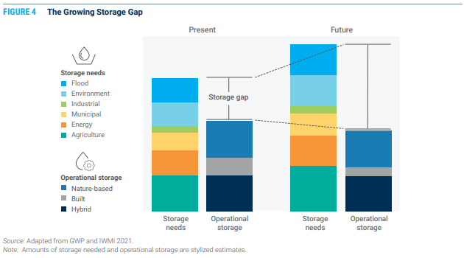
Para cualquier ubicación dada, las respuestas prácticas para abordar las brechas de almacenamiento también deben considerar otras opciones de no almacenamiento, por ejemplo, la gestión de la demanda de agua, como parte de un enfoque más amplio para asegurar los recursos hídricos. Como se ilustra en la figura 7, las necesidades de almacenamiento percibidas pueden reducirse mediante alternativas de almacenamiento, como medidas de reducción de la demanda (por ejemplo, reducción de fugas o fijación de precios de control de la demanda) y opciones alternativas de suministro (por ejemplo, desalinización o reutilización de aguas residuales tratadas). Como resultado, el tamaño de la brecha de almacenamiento puede diferir significativamente con el tiempo, incluso si la cantidad de almacenamiento sigue siendo la misma. A pesar de la naturaleza local de las brechas de almacenamiento de agua, dado que las cuencas fluviales y las cuencas de agua subterránea son transfronterizas, para muchos, abordar la brecha de almacenamiento requerirá trabajar a través de las fronteras.
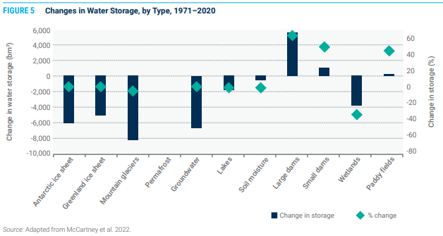
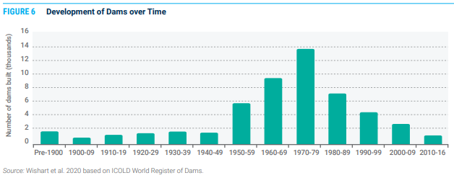
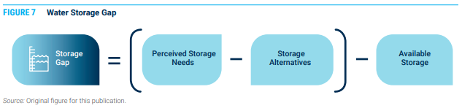
DESAFÍOS CON LOS ENFOQUES ACTUALES PARA EL ALMACENAMIENTO DE AGUA
Planificar, construir y administrar el almacenamiento de agua es inherentemente desafiante, lo que perpetúa la brecha de almacenamiento. Si bien algunos de estos desafíos son técnicos, muchos están relacionados con la gobernanza o protección insuficientes de los sistemas de agua, los incentivos financieros y administrativos a corto plazo, la priorización limitada del almacenamiento, la desalineación de las necesidades de servicio y las oportunidades de almacenamiento, y la falta de claridad y comunicación en torno a un amplio conjunto de intereses y necesidades de las partes interesadas.
El reconocimiento limitado de la red de almacenamiento de agua intersectorial, natural y construido y la falta de gestión como sistema a menudo resultan en una dependencia excesiva del almacenamiento construido, pasando por alto el valor del almacenamiento natural. Si bien generalmente se entiende que el almacenamiento construido proporciona servicios directos a las personas, el almacenamiento natural a menudo es invisible o se da por sentado. A menudo se desarrollan diferentes tipos de almacenamiento (con frecuencia, almacenamiento construido) o se degradan (tanto almacenamiento construido como natural) en respuesta a diversas necesidades o presiones, sin tener en cuenta cómo el almacenamiento natural y construido puede administrarse y operarse como un sistema para obtener un mayor beneficio.
Además, los enfoques para escalar el almacenamiento pueden sufrir los siguientes desafíos importantes:
» Un impulso para un nuevo almacenamiento a menudo eclipsa las oportunidades para hacer un mejor uso de los sistemas existentes a través de la rehabilitación, la operación y la modernización. Los incentivos financieros y políticos a corto plazo a menudo motivan el desarrollo de un nuevo almacenamiento sin considerar plenamente las opciones que aumentarían los servicios proporcionados por el almacenamiento natural y construido existente.
» Múltiples sistemas de almacenamiento de información de la competencia sirven a diferentes partes interesadas con diferentes servicios, lo que lleva a un desarrollo o lanzamientos descoordinados a partir del almacenamiento de información construido y a la reducción de los beneficios totales. En muchos casos, el almacenamiento se desarrolla u opera para maximizar un flujo de beneficios único para un solo conjunto de partes interesadas, mientras que el mismo almacenamiento podría proporcionar una gama más amplia de beneficios a más comunidades.
» Los costos y beneficios y los riesgos e incertidumbres no siempre se entienden bien antes de las decisiones de inversión. Las intervenciones a gran escala en el ciclo del agua tienen grandes consecuencias sociales, ambientales y económicas y están sujetas a importantes incertidumbres financieras y técnicas. Los impactos negativos en las personas y el medio ambiente causados por el almacenamiento deben minimizarse y mitigarse con miras a la equidad distributiva. Comprender adecuadamente los costos y beneficios antes de las decisiones de inversión puede llevar mucho tiempo, ser costoso y difícil.
» El mantenimiento insuficiente del almacenamiento existente está impulsado por varios factores, incluida la atención insuficiente a la preservación del almacenamiento natural, la sedimentación del almacenamiento construido y la operación y el mantenimiento deficientes.
» El almacenamiento actual es incapaz de satisfacer los crecientes riesgos del cambio climático o proteger el valor de las inversiones. El cambio climático puede significar que los sistemas de almacenamiento deben cumplir con los nuevos requisitos de rendimiento para proporcionar los mismos servicios y deben modificarse por razones de seguridad, por ejemplo, para manejar el aumento de las inundaciones.
» A menudo faltan medidas políticas e institucionales. Sin estos, el almacenamiento de agua corre el riesgo de una sostenibilidad limitada y, en algunos casos, puede ser contraproducente; por ejemplo, las grandes represas nuevas podrían aumentar el consumo de agua más allá de lo que se había anticipado a medida que se disponga de nuevos suministros.
» Dependencia excesiva del almacenamiento cuando puede haber otras soluciones más eficientes, como la gestión de la demanda o la valoración o fijación de precios del agua; alternativas del lado de la oferta, como la desalinización o las aguas residuales tratadas; o alternativas no relacionadas con el agua a la energía y el transporte.
No existe una solución simple para estos complejos desafíos, pero centrarse en las razones subyacentes de ellos proporciona un camino hacia mejores enfoques. Abordarlos implica evitar enfoques fragmentados y, en cambio, considerar múltiples tipos de almacenamiento que dependen de la misma agua, múltiples servicios requeridos dentro de un sistema y las necesidades relacionadas con el almacenamiento y el agua de múltiples usuarios que comparten la misma agua. En resumen, se requiere un enfoque más integrado.
PENSAR DIFERENTE: UN NUEVO PARADIGMA PARA EL ALMACENAMIENTO DE AGUA
Los enfoques más efectivos, eficientes y sostenibles para el almacenamiento requieren que pensemos de manera diferente sobre el éxito, así como nuestros enfoques para desarrollar, invertir y administrar el almacenamiento. Esto significa aplicar los principios de la gestión integrada de los recursos hídricos para mejorar la seguridad hídrica e incorporar cambios conceptuales (tabla 1) que incluyen un enfoque integrado que se centra en los resultados del almacenamiento, la integración del almacenamiento natural y construido como un sistema, obtener más del sistema actual y la gestión de riesgos a través de la diversificación.
Un enfoque integrado (figura 8) puede comenzar con una definición sistemática del problema. Los problemas y soluciones de almacenamiento son específicos de la escala y el contexto: pueden ser nacionales o centrarse en una cuenca fluvial en particular, o en una parte interesada en particular, como un área metropolitana, una industria o una comunidad. Cualquiera que sea el punto de partida, es importante poder definir el problema con respecto a los servicios y plazos requeridos, y definir la gama de partes interesadas con necesidades relacionadas. (El nuevo Marco de Planificación Integrada del Almacenamiento está disponible en detalle, junto con estudios de casos mundiales, en el informe principal, What the Future Has in Store: A New Paradigm for Water Storage [Banco Mundial 2023]).
La clarificación de los objetivos básicos y la caracterización de las necesidades de servicios de agua para futuras inversiones proporcionan la base para futuros trabajos. Los responsables de la formulación de políticas pueden ayudar en este proceso aclarando los criterios que miden el éxito. Esto debe incluir criterios técnicos tales como niveles de fiabilidad del servicio; criterios sociales como los posibles beneficiarios del servicio o los posibles efectos negativos en algunas personas; criterios medioambientales como la posible preservación o los impactos de los ecosistemas; criterios financieros como el costo y el potencial de recuperación de costos; y criterios económicos como los beneficios generales de la economía y la sociedad.
Un enfoque integrado requiere una perspectiva de sistemas. El agua se comparte entre múltiples partes interesadas, y las acciones de una pueden afectar a otras. El sistema hidrológico es la base de la planificación y gestión integrada del almacenamiento, pero también hay sistemas ambientales, sociales y económicos que deben entenderse y abordarse dentro de un enfoque de sistemas para el almacenamiento. Esto puede incluir sistemas sectoriales como agricultura, energía, transporte, industrias y servicios públicos, y varios niveles de jurisdicciones, desde locales, ciudades y cuencas, hasta sistemas nacionales e internacionales.
El desafío no es "¿Cuál es la próxima inversión a realizar?" sino más bien "¿Qué combinación de inversiones y políticas ofrece el sistema más robusto y resistente para el almacenamiento a largo plazo?" Esto requiere considerar una amplia gama de opciones, comenzando con la comprensión del sistema de almacenamiento actual. Ser capaz de modelar las interacciones y el rendimiento del sistema de almacenamiento actual puede ayudar a determinar si se pueden extraer más servicios de almacenamiento de él, así como a identificar oportunidades de almacenamiento adicionales. De manera crítica, también ayuda a identificar la gama de partes interesadas que actualmente dependen del almacenamiento natural y construido dentro de un sistema y, por lo tanto, quién debe participar en el proceso. Se pueden obtener servicios de almacenamiento adicionales del almacenamiento actual o de la adición de nuevo almacenamiento. Las oportunidades para aumentar los servicios de almacenamiento se describen en la tabla 2.
Las medidas para llenar el vacío deben ser adecuadas para el propósito dependiendo de las condiciones locales, ya que algunos países pueden experimentar menos presión, mientras que otros ya tienen brechas significativas de almacenamiento de agua que pueden empeorar con el tiempo. Algunas ubicaciones pueden satisfacer las necesidades mediante la operación de la infraestructura de almacenamiento de agua existente o la configuración institucional, para utilizar el almacenamiento existente de manera más eficiente. Por ejemplo, en el lago Mendocino, California, el Cuerpo de Ingenieros del Ejército de los Estados Unidos y otras partes interesadas están probando nuevas reglas de operación de embalses que permitirán una mejor gestión de inundaciones. Otros sistemas pueden requerir una intervención más integral para ampliar el volumen de almacenamiento de agua disponible para proporcionar los servicios que necesitan las partes interesadas. Por ejemplo, Monterrey, México, ha estado trabajando para rehabilitar y expandir el almacenamiento natural aguas arriba de la ciudad a través de programas participativos de gestión de cuencas para proporcionar servicios de protección contra inundaciones para la ciudad y sus activos, además de elevar la infraestructura de nueva construcción.
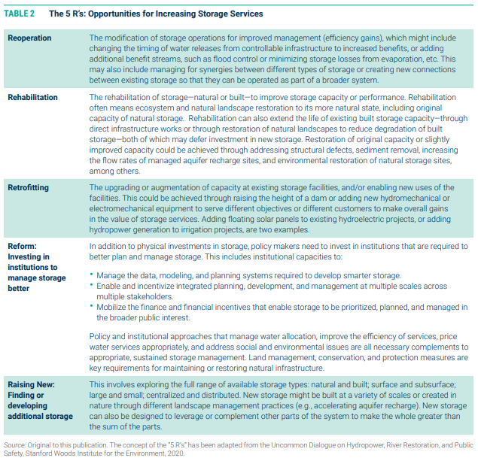
Finalmente, los cambios contextuales y actitudinales en el pensamiento sobre la planificación integrada del almacenamiento de agua pueden proporcionar una variedad de beneficios, desde la gestión de extremos, la reducción de riesgos y el aumento de la sostenibilidad. Un enfoque integrado y multipropósito puede ayudar a tratar las inundaciones como un "excedente" de agua que puede capturarse y almacenarse para épocas más secas (hidrológicas); ahorra en infraestructura que podría ser multipropósito (financiera y económica); y atiende las necesidades de varios grupos de partes interesadas, o al menos considera sus necesidades de manera integrada (social). Además, al diversificar los tipos y la ubicación del suministro de agua, puede ayudar a reducir el riesgo correlacionado. Por último, puede mejorar la sostenibilidad. Por ejemplo, la gestión cuidadosa de las cuencas hidrográficas no solo es importante para reducir la sedimentación de los embalses, sino que también contribuye al almacenamiento total dentro del sistema. Si el almacenamiento natural continúa liberando agua más tarde en las estaciones secas, extiende la capacidad de almacenamiento del almacenamiento construido con el tiempo.

UN LLAMADO A LA ACCIÓN SOBRE EL ALMACENAMIENTO DE AGUA
Dados los crecientes riesgos de inseguridad hídrica en todo el mundo, particularmente frente a la crisis climática, nuestro enfoque para planificar y gestionar el almacenamiento de agua debe cambiar.
Cerrar la brecha mundial de almacenamiento de agua es un desafío compartido. Las partes interesadas mundiales, nacionales y regionales ya no pueden centrarse únicamente en sus propias necesidades de forma aislada. Un cambio conceptual en el pensamiento, anclado en un enfoque integrado y sistémico para la planificación y gestión del almacenamiento de agua, en el contexto de una gestión integrada más amplia de los recursos hídricos, es imperativo si queremos lograr soluciones de almacenamiento de agua sostenibles y resistentes al clima que sostengan generaciones.
Los responsables políticos y los responsables de la toma de decisiones tienen una oportunidad única para liderar. Al establecer los criterios para el éxito, abogar por un enfoque integrado y estratégico que comience con una definición rigurosa del problema y priorizar los resultados de soluciones eficientes que beneficien a la mayor gama de partes interesadas, todos tienen un papel clave que desempeñar.
Los ministerios de finanzas y planificación pueden incentivar procesos de planificación conjunta entre ministerios, sectores y jurisdicciones para garantizar que el almacenamiento natural y construido satisfaga de manera efectiva y eficiente las necesidades del mayor número de partes interesadas. Si aún no existen mecanismos para la planificación conjunta, los ministerios pueden albergar o facilitar procesos de planificación conjunta, o ser un árbitro neutral si la economía política en torno al almacenamiento lo requiere.
En términos de inversión, los ministerios de finanzas y planificación pueden garantizar que las líneas presupuestarias para mantener el almacenamiento en su lugar, tanto para el almacenamiento construido como para el natural, de modo que la brecha de almacenamiento no continúe creciendo sin disminuir. Pueden apoyar la conservación de las funciones de los ecosistemas naturales y apoyar la recopilación de datos adicionales a través de redes hidrométricas y otros estudios para permitir un mejor uso del almacenamiento natural. Pueden financiar actividades que aumenten los beneficios del almacenamiento existente, incluidos los procesos para considerar la operación, rehabilitación y modernización del almacenamiento de información, e invertir en nuevo almacenamiento de información a pequeña y gran escala después de verificar que las opciones se basen en procesos de planificación integrados sólidos que involucren activamente a todas las partes interesadas. Finalmente, pueden requerir que las decisiones de inversión en almacenamiento de agua consideren financiar operaciones y mantenimiento de por vida para preservar su funcionalidad a lo largo del tiempo.
Los ministerios competentes, los gobiernos locales, los operadores de almacenamiento y los usuarios de agua pueden defender el nuevo paradigma participando en procesos de planificación agregados e integrados para las necesidades actuales y futuras de servicios de almacenamiento, y evaluando el rendimiento de los sistemas de almacenamiento actuales y las opciones para mejorarlos. Esta no es una tarea fácil. Estos actores desempeñan un papel fundamental al ayudar a aclarar los niveles de servicio requeridos e identificar las combinaciones de inversiones que podrían satisfacer mejor esas necesidades en alternativas de almacenamiento natural y no almacenado, incluida la gestión de la demanda. Vitalmente, pueden capitalizar la oportunidad de involucrarse con múltiples partes interesadas que tienen interés en los servicios de almacenamiento en una iniciativa que puede ser encabezada por una institución con un mandato de planificación conjunta si existe (como una organización de cuenca o una autoridad de recursos hídricos), o por operadores o usuarios interesados.
En términos de almacenamiento construido e híbrido, los ministerios competentes, los gobiernos locales, los operadores de almacenamiento y los usuarios de agua pueden evaluar qué ganancias se pueden obtener mediante la operación, la modernización y la rehabilitación, así como el aumento de nuevos almacenamientos. En el almacenamiento natural, incluye reconocer su valor, permitir la conservación y el almacenamiento mediante el establecimiento de programas para rehabilitar estratégicamente los sistemas naturales y trabajar para comprender mejor la dinámica del almacenamiento natural a través del monitoreo. Finalmente, pueden abogar por un enfoque de ciclo de vida para la planificación y administración del almacenamiento, diversificando los tipos de almacenamiento e integrando y administrando el almacenamiento como un sistema, para reducir el riesgo. (Véanse los estudios de caso en el informe principal para ver ejemplos de estrategias de almacenamiento de agua empleadas internacionalmente).
Los legisladores pueden ordenar o incentivar la planificación conjunta para el almacenamiento y el uso más amplio del agua, si tales mecanismos aún no existen en forma de autoridades de cuenca u otros organismos de planificación conjunta; pueden asignar presupuesto para una gama de opciones de almacenamiento en las 5 R, lo que ayuda a superar el sesgo hacia la inversión en soluciones de almacenamiento nuevas y construidas sobre la mejora de las soluciones de almacenamiento actuales y ecológicas; y pueden instituir medidas legales apropiadas para la seguridad, el mantenimiento y la operación para ayudar a garantizar que el almacenamiento pueda ofrecer beneficios a largo plazo.
Las organizaciones de cuencas fluviales transfronterizas y sus partes interesadas pueden participar o incluso liderar procesos de planificación conjunta para identificar los beneficios compartidos de la gestión y el desarrollo cooperativos y transfronterizos integrados del almacenamiento de agua, buscar formas de participar conjuntamente en la reducción de riesgos y trabajar para desarrollar beneficios y marcos de distribución de riesgos entre los estados ribereños.
Finalmente, los asociados para el desarrollo y los financiadores pueden convocar y apoyar procesos de planificación de almacenamiento de información multisectoriales; pueden invertir en actividades en torno a las 5 R que han tenido la debida diligencia adecuada; y pueden ayudar a los países a participar en procesos de planificación transfronterizos en torno al almacenamiento.
Las acciones requeridas para implementar el nuevo paradigma para el almacenamiento de agua son necesariamente multifacéticas, basadas en una comprensión profunda de qué combinación de inversiones, actividades y políticas ofrece las soluciones de sistemas de almacenamiento a largo plazo más sólidas y resistentes. Es un reto; Pero invertir en almacenamiento como sistema es invertir en resiliencia económica, bienestar social y medio ambiente. What the Future Has in Store: A New Paradigm for Water Storage proporciona un marco para acelerar la colaboración entre los sectores económicos y las partes interesadas públicas y privadas a nivel mundial, estableciendo una estrategia para abordar y superar la brecha de almacenamiento y suministrar el agua y la seguridad hídrica que necesitan las comunidades de todo el mundo.
Para obtener más información sobre cómo los encargados de formular políticas y los responsables de la toma de decisiones pueden ayudar a abordar la creciente brecha de almacenamiento de agua y crear una base más sólida de suministro de agua para sus comunidades, consulte What the Future Has in Reserve: A New Paradigm for Water Storage (Banco Mundial 2023).

ACERCA DEL AGUA
Lanzado en 2014, el Departamento de Prácticas Mundiales sobre el Agua del Grupo Banco Mundial reúne financiamiento, conocimientos e implementación en una sola plataforma. Al combinar el conocimiento global del Banco con las inversiones de los países, este modelo genera más potencia de fuego para soluciones transformadoras que ayuden a los países a crecer de manera sostenible.
Visítenos en www.worldbank.org/water o síganos en Twitter: @WorldBankWater.

ACERCA DE GWSP
Esta publicación recibió el apoyo de la Asociación Mundial para la Seguridad Hídrica y el Saneamiento (GWSP). GWSP es un fondo fiduciario de múltiples donantes administrado por la Práctica Global del Agua del Banco Mundial y apoyado por el Departamento de Asuntos Exteriores y Comercio de Australia, el Ministerio Federal de Finanzas de Austria, la Fundación Bill y Melinda Gates, el Ministerio de Asuntos Exteriores de Dinamarca, el Ministerio de Asuntos Exteriores de los Países Bajos, el Ministerio de Asuntos Económicos y Transformación Digital de España (MINECO), la Agencia Sueca de Cooperación Internacional para el Desarrollo, La Secretaría de Estado de Asuntos Económicos de Suiza, la Agencia Suiza para el Desarrollo y la Cooperación y la Agencia de los Estados Unidos para el Desarrollo Internacional.
Visítenos en www.worldbank.org/gwsp o síganos en Twitter: @TheGwsp
Cita sugerida: Banco Mundial. 2023. What the Future Has in Store: A New Paradigm for Water Storage—Overview for Policy Makers. Washington, DC: Banco Mundial.
